В каждой школе существует отряд по профилактике правонарушений среди несовершеннолетних. И наша школа не исключение. Наш отряд «Агенты 021» является связующим звеном между организаторами детского коллектива и классами школы. Действуя на основе Закона «Об образовании», Конвенции о правах ребенка, Устава школы, наши ребята следят за правопорядком, дисциплиной и являются немаловажной частью карательного процесса. Имеют право ходатайствовать о поощрении или наказании учащихся школы перед педагогическим советом и попечительским советом, и штабом профилактики правонарушений. Совершенствует правовые знания среди школьников.
Кроме того, ОППН формирует позитивное отношение и восприятие нравственно-патриотических ценностей общества и ЗОЖ. Не принимает допущение антиобщественного поведения подростка в обществе.
Выбран отряд ППН школьным советом учащихся с целью профилактики правонарушений и преступлений среди несовершеннолетних, планирования и организации внеклассной и внешкольной работы учащихся.
Члены отряда являются опорой администрации школы, классных руководителей во всех делах школы и класса.

Знакомьтесь.

Отряд профилактики правонарушений среди несовершеннолетних
«Агенты 021»
Руководитель отряда профилактики правонарушений среди несовершеннолетних
Ткачева Алия Хамзировна
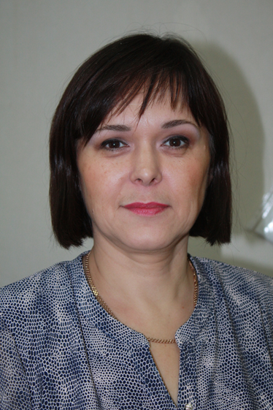
Капитан отряда профилактики правонарушений среди несовершеннолетних Фатхуллина Эльвина 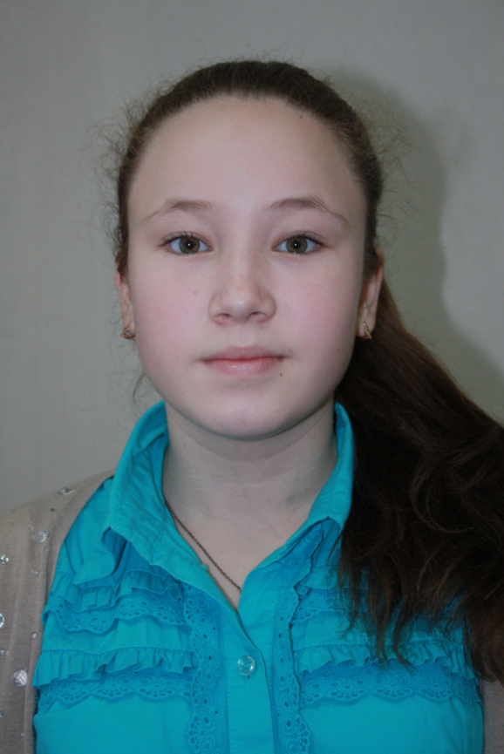
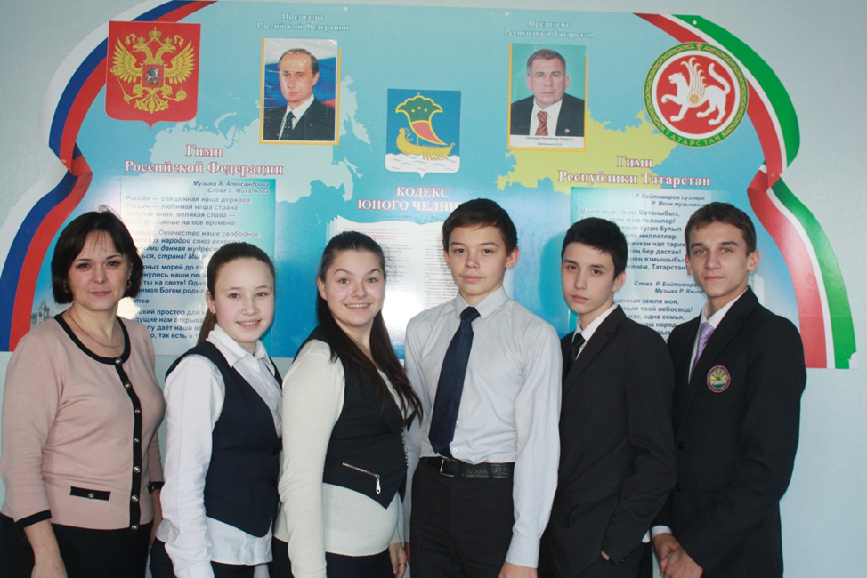

Наши активисты
Фатхуллина эльвина
Потетюрин Никита
Ахметдинов Роберт
Валова Эльвира

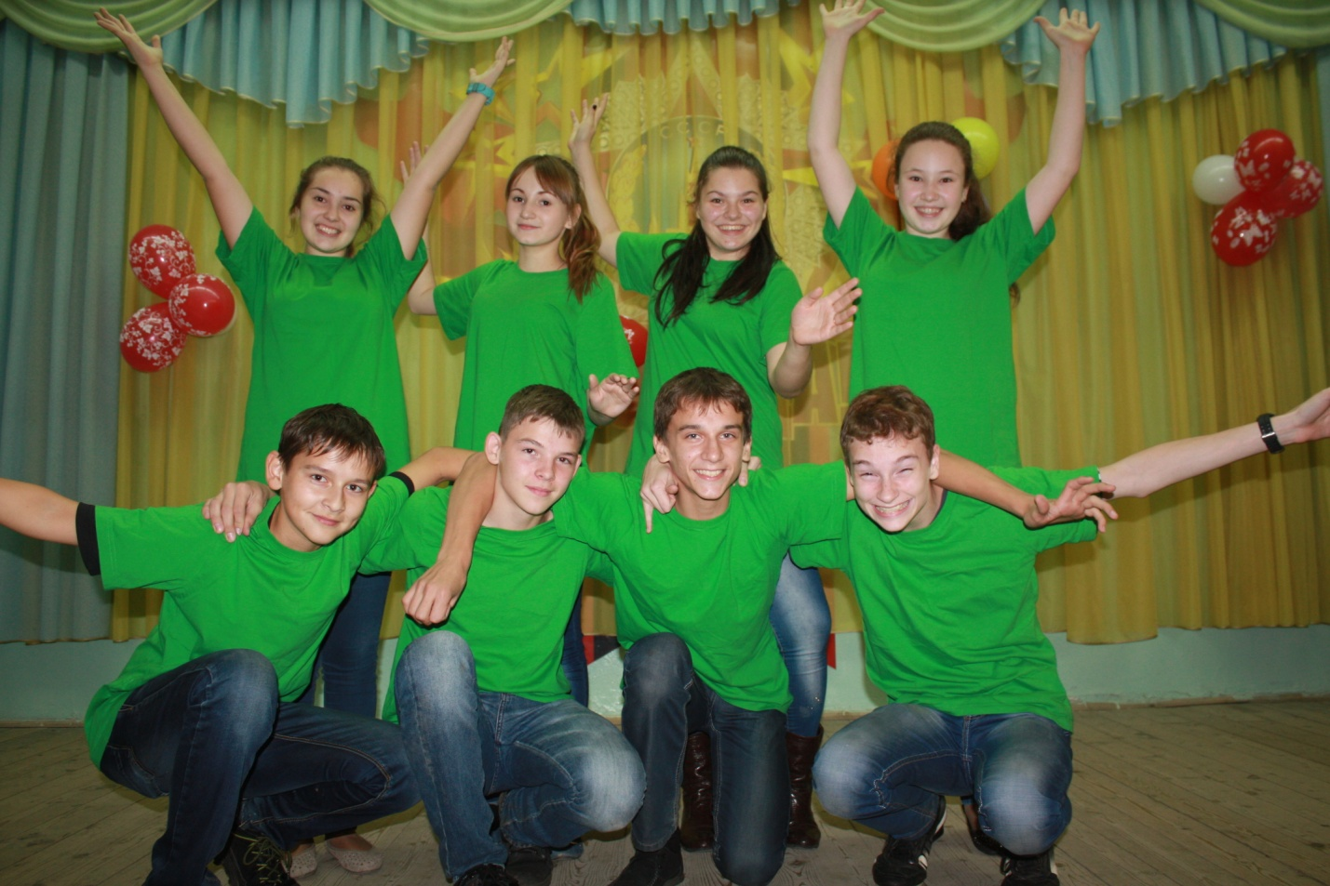

Отряд профилактики правонарушений среди несовершеннолетних «Агенты 021»
Фатхуллина Эльвина
Потетюрин Никита
Ахмадуллин Раиль
Валова Эльвира
Ахметдинов Роберт
Минсафина Алия
Шведов Дмитрий

